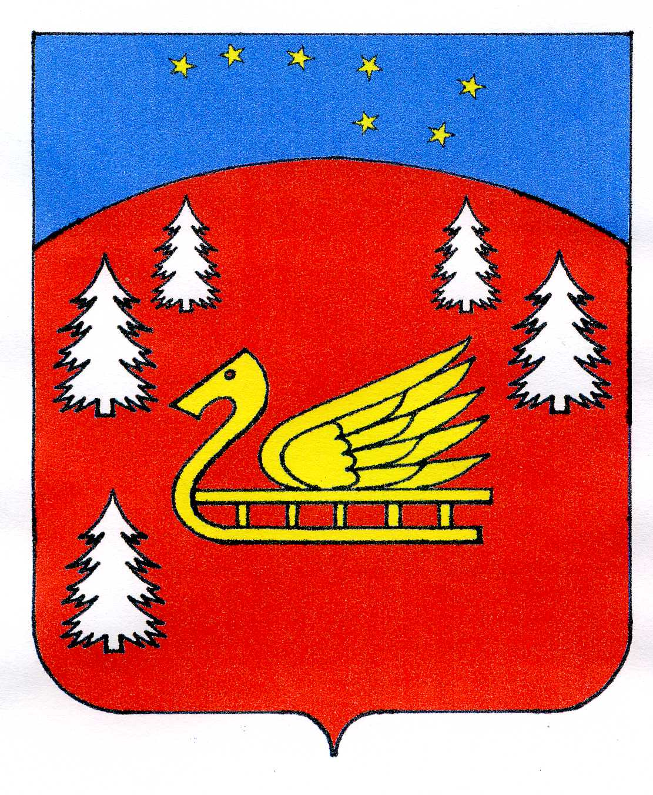
Совет депутатов
муниципального образования Красноозерное сельское поселение
муниципального образования Приозерский муниципальный район
Ленинградской области.

Р Е Ш Е Н И Е

от 18 мая 2020 года № 35

О передачи части отдельных полномочий муниципального образования Красноозерное сельское поселение муниципального образования Приозерский муниципальный район Ленинградской области по решению вопросов местного значения на 2020 год

В соответствии с п. 4 статьи 15 Федерального Закона от 06 октября 2003 года № 131-ФЗ «Об общих принципах организации местного самоуправления в Российской Федерации», руководствуясь Уставом муниципального образования Красноозерное сельское поселение муниципального образования Приозерский муниципальный район Ленинградской области, Совет депутатов РЕШИЛ:
1. Передать осуществление части полномочий муниципального образования Красноозерное сельское поселение по решению вопросов местного значения поселения органам местного самоуправления муниципального образования Приозерский муниципальный район Ленинградской области с 01 января 2020 года на текущий финансовый год:
1.1. исполнения функций администратора:
- исполнение функции администрации муниципального образования Красноозерное сельское поселение в государственной интегрированной информационной системе «Электронный бюджет» и на едином портале бюджетной системы
1.2. передача отдельных полномочий поселения муниципальному району по решению вопросов местного значения поселения в области градостроительной деятельности
- Принятие решения о подготовке проекта генерального плана.
- Принятие решений о подготовке предложений о внесении в генеральный план изменений. Осуществление мероприятий по подготовке проекта о внесении изменений в генеральный план в соответствии с действующим законодательством.

- Создание и деятельность комиссии по подготовке и внесению изменений в правила землепользования и застройки (далее – комиссия).

- Организация общественных обсуждений, публичных слушаний по проектам генерального плана и правил землепользования и застройки, проектам решений о предоставлении разрешения на условно разрешенный вид использования земельного участка или объекта капитального строительства, проектам решений о предоставлении разрешения на отклонение от предельных параметров разрешенного строительства, реконструкции объектов капитального строительства.

- Подготовка документов для получения разрешения на условно разрешенный вид использования земельного участка.

- Подготовка документов для получения разрешения на отклонение от предельных параметров разрешенного строительства, реконструкции объектов капитального строительства на земельном участке.
2. Поручить Главе администрации муниципального образования Красноозерное сельское поселение заключить соглашения о передаче полномочий части полномочий муниципального образования Красноозерное сельское поселение по решению вопросов местного значения поселения органам местного самоуправления муниципального образования Приозерский муниципальный район Ленинградской области на 2020 год.
3. Опубликовать настоящее решение в средствах массовой информации и на официальном сайте администрации муниципального образования Красноозерное сельское поселение http://krasnoozernoe.ru/.
4. Решение вступает в силу с момента его опубликования.
5. Контроль за исполнением данного Решения оставляю за собой.

Глава МО Красноозерное сельское поселение М.И.Каппушев

Исп.: Смирнова Н.Г Разослано: дело-2, прокуратура-1

